
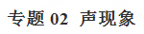
一、单元重要考点归纳总结
考点一：声音的产生和传播
1.声音的产生。声音是由物体的 振动 产生的，一切发声的物体都在 振动 。
2.声音的传播
（1）形式：声音在介质中以波的形式传播。
（2）介质： 固体、液体、气体均能传声，真空不能传声。
3.声速
（1）影响因素：声速的大小跟介质的 种类 有关。
（2）大小：15℃空气中声速为 340m/s 。
（3）一般情况下，声音在固体中传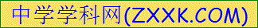播速度大于在液体中的传播速度， 大于 在气体中的传播速度。即： V固＞V液＞V气。
考点二：声音的特性
声音的特性：声音的三个特性是 音色 、 响度 和 音调 。
名 称 | 概 念 | 影 响 因 素 | 相 关 关 系
音调 | 声音的高低 。 | 发声体的频率。 | 频率大，则音调高 ；  频率小，则音调低 。
响度 | 声音的 大小（强弱），  常用分贝（dB）表示。 | 发声体的振幅及距离发声体的远近。 | 振幅大，则响度大；  振幅小，则响度小。
音色 | 声音的品质。 | 由发声体的材料、结构和发声体的发声方式决定。 | 不同的人，不同的乐器，  发出的声音一般音色 不同 。
考点三：噪声及噪声的控制
1.噪声。从物理学角度看，噪声是指发声体做杂乱无章的振动发出的声音 ；从环境保护的角度看，噪声是指 妨害人们正常休息、学习和工作的声音，以及对人们要听的声音起干扰作用的声音 。
2.减弱噪声的三条途径：
（1） 在声源处减弱 ；（2） 在传播过程中减弱 ；（3） 在人耳处减弱 。
考点四：声的利用
1.超声波（频率高于 20 000Hz 的声音）
（1）特点：方向性好、穿透能力强、声能易集中。
（2）应用：测距、测速、清洗、焊接、碎石。
2.次声波（频率低于 20 Hz 的声音）
（1）特点：能绕过物体传播、传播距离远。
（2）应用：预报地震、预报台风、监测核爆炸
3.声的利用
（1）声音可以传递 信息 ，如：回声定位，B超。
（2）声音可以传递 能量 ，如：超声波碎石。
二、单元重要例题及其解析
【例题1】如图所示，将正在发声的小电铃放在连通于抽气机的密闭玻璃罩内，在用抽气机把玻璃罩内的空气逐渐抽出的过程中，所听到的声音将会逐渐减弱。则 （ ）
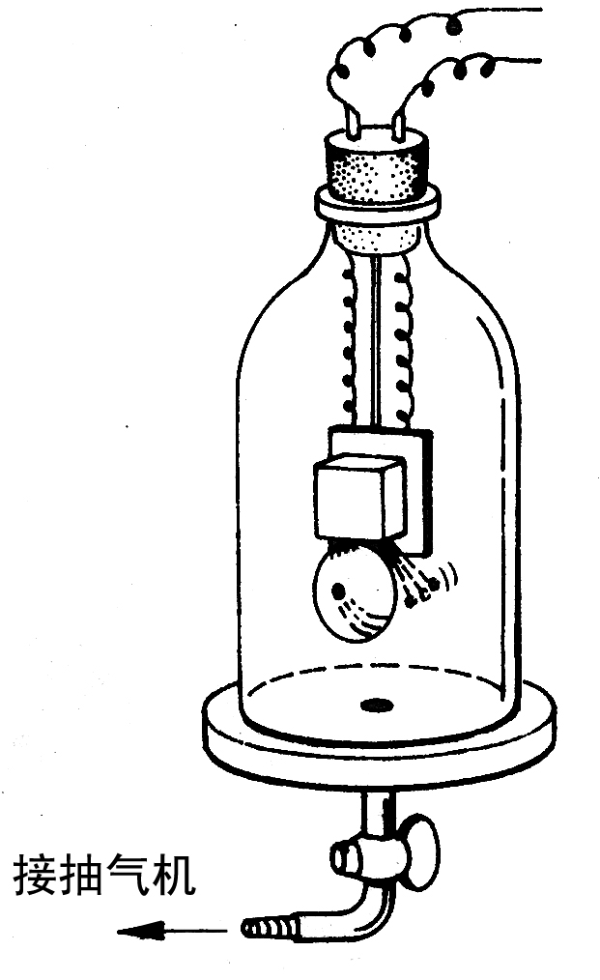
A.此实验现象说明声音的传播需要介质。
B.此实验现象说明声音的传播不需要介质。
C.该实验也能说明真空能传声。
D.根据这个实验，用理想推理法可以得出真空不能传声的结论。
【例题2】随着生活水平的日益提高，人们对生存环境越来越重视。下列有关声音的认识正确的是（ ）
A．“不敢高声语，恐惊天上人”中的“高声”是指音调高
B．声音在真空中传器速度为340m/s
C．风吹树枝发出声音，说明声音是由物体振动产生的
D．汽车安装倒车雷达，是利用声音传递能量
【例题3】在中考的考场上，随着铃声的响起，同学们开始了紧张的考试，这说明声音可以传递 ；小萌同学以5m/s的速度从家里骑车12min到达中考考点，小萌家距考点 km
【例题4】在医院，学校和科学研究部门附近，有如图所示的禁鸣喇叭标志，在下列方法中，与这种控制噪声的方法相同的是（ ）
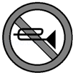
A．工人戴上防噪声耳罩 B．在道路旁设置隔声板
C．上课时关闭教室的门窗 D．在摩托车上安装消声器
《声现象》单元核心素养达标测试卷
一、选择题
1．位于我省永济市普救寺中的莺莺塔如图所示，它是我国现有的四大回音建筑之一．若游人在塔附近的一定位置以两石相击，便可听到“呱、呱”的回声，类似青蛙鸣叫，并且声音也变得格外响亮．关于此现象，下列说法正确的是（ ）
A．“以两石相击”主要是空气振动发声
B．“类似青蛙鸣叫”是指音色相近
C．“变得格外响亮”是指音调变高
D．“呱、呱”的回声一定是噪声
2.下列有关声音的说法中，错误的是（ ）
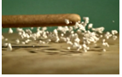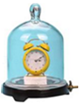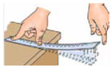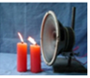
A B C D
A.敲击鼓面，看到鼓面上的泡沫颗粒跳动，说明声音是由物体的振动产生的
B．把正在响铃的闹钟放在玻璃罩内，逐渐抽出其中的空气，音量减弱，说明空气能够传声
C．直尺伸出桌面的长度越短，拨动时发出的声音音调越高，说明响度由频率决定
D．发声的扬声器外，烛焰晃动，说明声音可以传递能量
3．物理老师自制了“探究真空是否可以传声”的简易装置如图所示，实验时将正在发声的音乐卡芯固定在拔罐器内，用抽气枪逐步抽出罐内空气，关于该实验下列说法正确的是（ ）
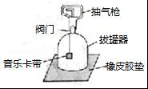
A．音乐卡芯发出的声音不是由振动产生的
B．音乐卡芯发出的声音尖锐刺耳，说明其声音响度大
C．抽气时听到的声音越来越小是由于音调变低的缘故
D．由实验可推理出声音不能在真空中传播
4.下列实验中，属于探究“响度与振幅的关系”的是（ ）
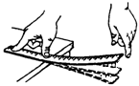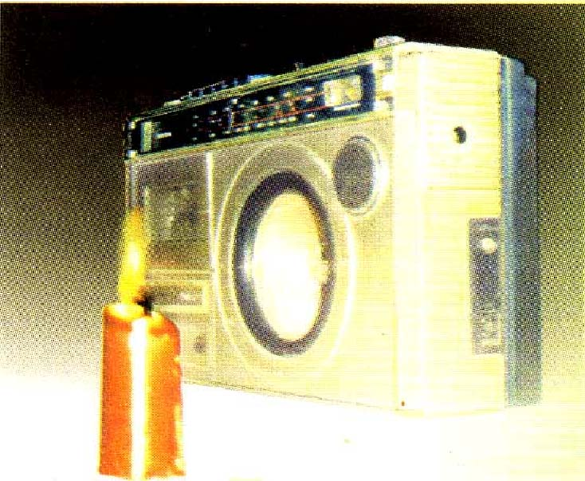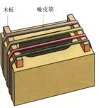
A．发声的电铃放入钟罩，从钟罩抽气
C．伸出桌边的长度不变，用不同力拔尺子
B．点燃的蜡烛放在音箱前，加大音量
D．拔动绷紧的粗细不同的橡皮筋
5．如图所示，在学校组织的文艺汇演活动中，小明进行了击鼓表演，他时重时轻地敲击鼓面，这样做主要改变了鼓声的（ ）

A.速度 B.响度 C.音调 D.音色
6.在下列甲乙丙丁四幅图中，有的反映出了声学知识的博大精深。其中说法错误的是（ ）
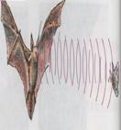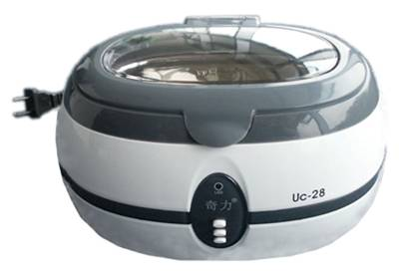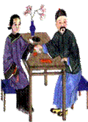
甲 乙 丙 丁
A.蝙蝠靠超声波探测飞行中的障碍物和发现昆虫 ,人们利用这个现象研制了声纳.
B.家用声波清洗机是声传递能量的实例.
C.把脉（切脉）——利用声音音色诊病的最早的例子.
D.医生通过听诊器诊断疾病是声传递信息的实例.
7.在研究声音能否在真空中传播时，做了实验，过程是：（1）将电铃用棉线悬挂在铁丝架子上，将铁丝架子放在抽气盘上（电铃不要碰到抽气盘），通电，电铃发出刺耳的声音。（2）用玻璃钟罩将电铃罩上，密封好，不要立即抽气，注意听此时的铃声。（3）用抽气机把钟罩内的空气向外抽。会发现电铃声越来越小。但仔细听，还是会听到一些细小的声音。（4）停止抽气。打开进气阀，空气进入钟罩，电铃声又越来越响，到后来和一开始的声音一样响了。这种研究问题的方法是（ ）
- 控制变量法 B.比值定义法 C.比较法 D.推理法
8．位于我省永济市普救寺中的莺莺塔如图所示，它是我国现有的四大回音建筑之一．若游人在塔附近的一定位置以两石相击，便可听到“呱、呱”的回声，类似青蛙鸣叫，并且声音也变得格外响亮．关于此现象，下列说法正确的是（ ）
A．“以两石相击”主要是空气振动发声
B．“类似青蛙鸣叫”是指音色相近
C．“变得格外响亮”是指音调变高
D．“呱、呱”的回声一定是噪声
9．下列事例中利用声传递能量的是（ ）
A．通过声学仪器接收到的次声波判断地震的方位
B．利用超声导盲仪探测前进道路上的障碍物
C．利用超声波排除人体内的结石
D．利用超声波给金属工件探伤
A.摩托车安装消声器 B.道路两旁建隔音墙
C.学校附近禁止汽车鸣喇叭 D.在阅览室请勿高声喧哗
11.关于声现象，下列说法正确的是（ ）
A．常温（15℃）下，空气中的声速大于水中的声速
B．“蒙面歌王”节目中观众是通过音调猜出歌手的
C．声呐利用次声波可以确定鱼群位置和海水深度
D．汽车排气管上安装消声器是在声源处减弱噪声
12．噪声已成为现代城市环境污染重要因素之一．下列措施不能直接减弱噪声的是（ ）
A．在道路两旁、建筑物周围植树
B．给摩托车、汽车的排气管安装消声器
C．在城市主要道路两旁安装噪声监测仪
D．纺织工人在车间工作时戴上耳罩
二、填空题
13.在音乐中，中音C调“1（do）”的频率是262Hz，D调“1(do)”的频率是294Hz，由此可知D调“1”比C调“1”的 高（选填乐音的三要素）。
14.如图所示是用一根吸管做的笛子，在吸管上有多个孔，其中一个是吹孔。嘴对着吹孔吹，由于吸管内空气柱发生_______产生笛声。用手指按住其他不同的孔吹笛，可以听到不同的声音，这主要改变了声音的_______。
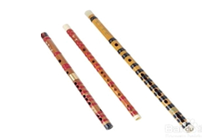
15．我们敲击琴键不同键时，发出的声音不同，主要是因为 不同；用大小不同的力敲击钢琴的同一个键时，听起来声音也不同，这主要是因为 不同．
16．夏天，教室外蝉的叫声影响了同学们的学习．蝉能发声是由其腹部下方一层薄薄的发音膜 引起的．教师把教室的门窗关起来，大家听到的声音明显减小，这是在声音 过程中减弱噪声．
17．2018年3月，习近平到重庆代表团参加市议的消息通过电视转播，同学们听到实况转播，说明声波可以传递 （选填“信息”或“能量”），声波是通过 传到同学们的耳朵中。
18．小夏在研究口琴的发声原理时，拆掉了口琴外壳，发现在气孔边分布着长短、厚薄都不同的一排铜片（如图所示）．吹口琴时，在气流的冲击下，铜片振动，发出声音．对不同气孔吹气，改变了声音的 ；在同一气孔处用不同的力度吹气，改变了声音的 ．
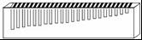
19.诗词“不敢高声语，恐惊天上人”中的“高声”是描述声音的________；汽车上的倒车雷达是利用了声可以传递________．
20.图甲所示的实验说明_______可以传声；图乙所示的摩托车安装消声器是从_____方面控制噪声的。
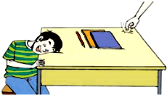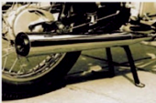
甲
乙
21．弹奏前调整琴弦的松紧程度，可以改变琴声的 ；根据乐器发声的 ，可以听出是什么乐器在演奏（选填“响度”、“音调”或“音色”）
22.如图所示，医生正在用听诊器为病人诊病，听诊器运用了声音 （填“具有能量”
或“传递信息”）的道理；来自患者的声音通过橡皮管传送到医生的耳朵，这样可以提高声音
的 （选填“音色”、“音调”或“响度”）。
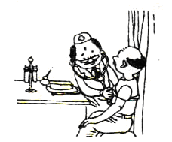
三、简答题
23．同学们对“声音的产生和传播”有下面两种看法，请根据你的知识，对每种看法作出评论（在空格处只填写正确或者错误）．
（1）“声音是由于物体的运动产生的”，评论： ．
（2）“声音的传播速度是340m/s”，评论： ．
24.我国是一个民主、法制的国家，各种法律法规正进一步完善。《中华人民共和国环境噪声污染防治法》第四十六条规定：使用家用电器、乐器或者进行其他家庭内娱乐活动时，应控制音量或者采取其他有效措施，避免对周围居民造成环境噪声污染。请你用所学的有关噪声的物理知识解读此条规定：
（1）“控制音量”是采用什么方法来控制噪声污染？
（2）除此之外你还可以采取哪些有效措施来控制噪声污染？（写出两条）
四、实验探究题
25.探究：发声的桌面也在振动？
提出问题：敲桌子时，我们能听到声音，但肉眼却看不见桌子在振动。桌子是否在振动呢？有什么方法证明桌子在发声的同时也在振动呢？
实验设计：（1）如图所示，在桌子上固定一小块平面镜，让太阳光（或手电筒光、玩具激光发出的激光）照射在平面镜上经平面镜反射后，在墙上出现一个小光斑。
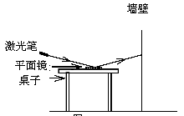

（2）轻轻地敲击桌面，观察墙面上小光斑的位置有什么变化？
（3）用力敲击桌面，观察小光斑位置的变化。
收集证据：桌面发声时，你发现墙壁上小光斑 ，这说明 。
交流合作：你认为还有哪些方法可以证明桌子发声时在振动？说说你的办法，试着做一做。
26.下表记录了声波在五种气体中不同温度条件下的传播速度（单位是m/s），请依据表中的相关数据回答下列问题：
 | 空气 | 氢气 | 氦气 | 氮气 | 二氧化碳
0℃ | 331 | 1261 | 891 | 337 | 269
10℃ | 337 | 1284 | 908 | 343 | 273
20℃ | 343 | 1306 | 924 | 349 | 279
30℃ | 349 | 1328 | 939 | 355 | 283

（1）当温度为20℃时，声波在氢气中的传播速度为 m/s。
（2）声波的传播速度与温度的关系是： 。
（3）根据表格中的数据，最大飞行速度一定的飞机要在空气中实现超音速飞行，在温度
的条件下更容易成功。（选填“较高”或“较低”）
五、综合应用题
27.下表是某些介质中的声速v
介质 | v（m·s⁻¹） | 介质 | v（m·s⁻¹）
水（5℃） | 1450 | 冰 | 3230
水（15℃） | 1470 | 软橡胶 | 45
水（20℃） | 1480 | 软木 | 500
海水（25℃） | 1531 | 铁 | 5200

设海水温度为25℃，在海面用超声测位仪向海底垂直发射声波，经过2s后收到回波，求海水深度。
28.小贺和同学周末结伴去姑婆山游玩。来到大草坪中央，他们对着前方680m 的仙姑瀑布兴奋地大声喊：“我爱你 … … 贺州！”（空气中的声速是340m/s）。请计算出他们的声音从发出到反射回来的时间是多少s

29. 阅读短文，回答问题：
超声测速仪
如图甲所示是公路旁的超声波测速仪，它向行驶的车辆发射频率为f₀（一般为30kHz～100kHz）的超声波，当车辆向它靠近时，车辆反射回来的超声波频率f增大；当车辆远离时，反射回来的超声波频率f减小，变化的频率△f=|f0-f|与车辆速度v关系如图乙所示．
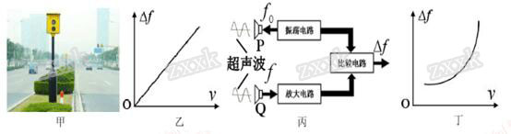
超声波测速仪内部工作原理如图丙所示，P、Q是压电超声换能器，在外力作用下发生形变时会产生电压，形变消失后，电压随之消失；反之，当在其上加一定电压就会发生形变，电压消失后，形变随之消失．超声波测速仪内部振荡电路产生高频交流电压加到P上，P产生相同频率的超声波；被车辆反射回来的超声波在Q上产生交流电压，其频率与反射波的频率相同，比较电路将振荡电路和放大电路的两种频率的交流电压进行比较，计算出它们的差值△f=|f₀-f|，由△f就能知道车辆的速度．
（1）当车辆靠近超声波测速仪时，反射回来的超声波频率f （大于/等于/小于）f₀；
（2）超声小测速仪工作时，压电超声换能器 ．
A．均将形变转换成电压 B．P将形变转换成电压，Q将电压转换成形变
C．均将电压转换成电流 D．P将电压转换成形变，Q将形变转换成电压
（3）为使超声波测速仪正常工作，振荡电路中产生交流电的图象可能是图中的 ．
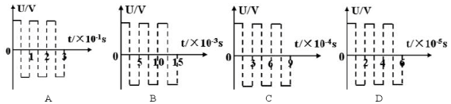
（4）汽车先后以v₁和v₂的速度远离超声波测速仪时，反射回来超声波的频率分别为f₁和f₂，且f₁大于f₂，则v₁ （大于/等于/小于）v₂．
（5）汽车行驶中，超声波测速仪监测到△f与它们之间的距离r关系如图丁所示，以测速仪为参照物，该汽车的运动情况是 ．

